**Cómo hacer un barómetro**

Un barómetro es un instrumento climático que mide la presión atmosférica, la presión atmosférica e el peso por unidad de superficie ejercida en la atmósfera.

**Paso 1.** Cortar el cuello del globo

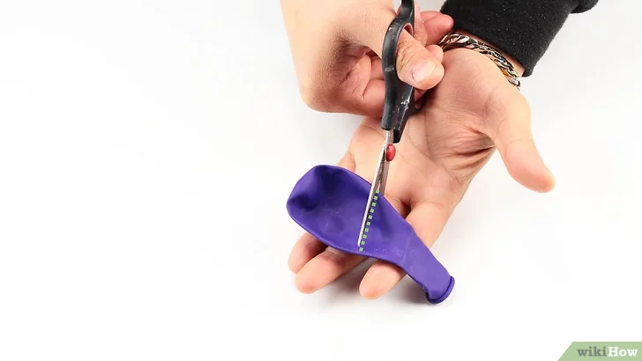

**Paso 2.** Estirar el globo sobre la parte superior del frasco. Jalar el globo y colocarlo en la boca del frasco. Cuando el globo cubra toda la boca del frasco poner una banda elástica sobre el borde del frasco para sostener el globo.

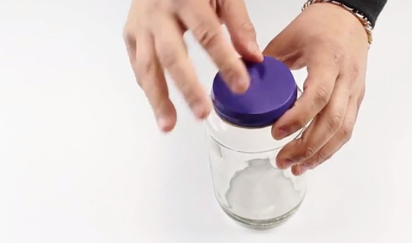

**Paso 3.** Pegar una el extremo de una pajilla sobre la parte de arriba del frasco.

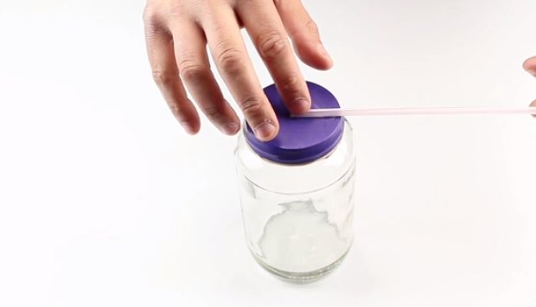

**Paso 4.** Colocar el puntero del barómetro, pegar una aguja al otro extremo de la pajilla, el que no está pegado al frasco, la punta de la aguja debe quedar hacia afuera.

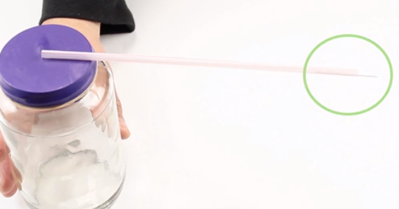

**Paso 5.** Acerque el puntero del barómetro (la parte de la pajilla con la aguja) a un papel cartón, marcar la posición alto y bajo en el papel. La aguja debe estar cerca del papel, pero no tocarlo.

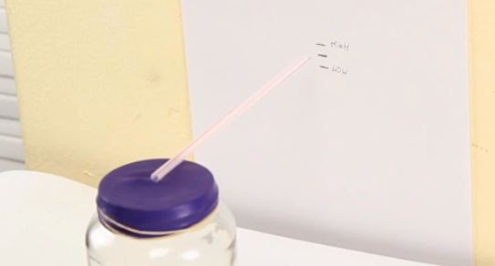

**Paso 6.** Registrar los dados dependiendo de la posición del puntero (parte de la pajilla que tiene la aguja), cada vez que la presión suba el puntero quedará más alto, cuando la presión baje el puntero bajará.

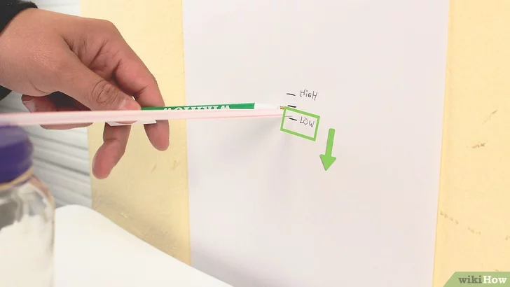

**Paso 7.** Para interpretar los datos se debe saber las condiciones climáticas, si el puntero apunta alto fijarse en el cielo si este está nublado o despejado, también prestar atención cuando el puntero descienda. La presión baja está relacionada con el clima lluvioso, la presión alta es un clima fresco.